МИНИСТЕРСТВО НАУКИ И ВЫСШЕГО ОБРАЗОВАНИЯ  
РОССИЙСКОЙ ФЕДЕРАЦИИ

федеральное государственное автономное   
образовательное учреждение высшего образования  
«Самарский национальный исследовательский университет   
имени академика С.П. Королева»

(Самарский университет)

Институт информатики, математики и электроники

Факультет информатики  
Кафедра суперкомпьютеров и общей информатики

**Отчет по лабораторным работам №№ 1, 3**

Дисциплина: «Quality Assurance (Обеспечение качества программных систем)»

Выполнил: Сахипов А. Г.

Группа: 6234-010402D

Самара 2019

**Assignment #1. Some text here**

Any text in report should be in English only (translate.google + Grammarly is enough).

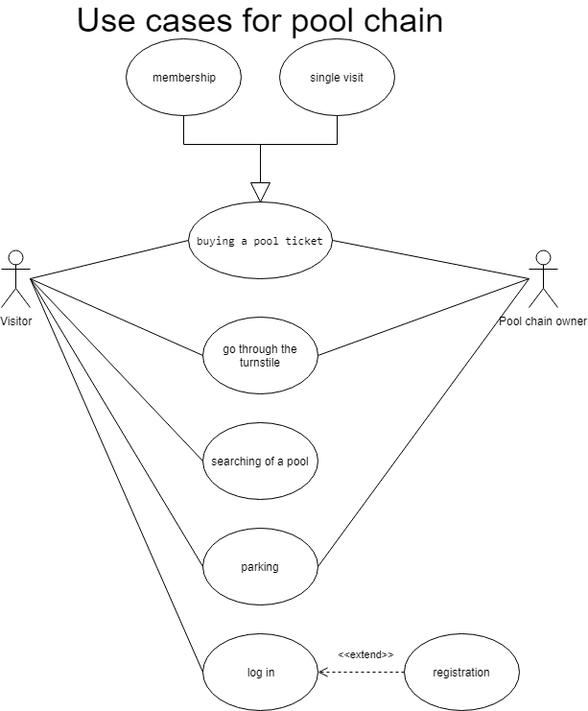

Figure 1 – Pool chain. Use Case diagram